SÃO PAULO TECH SCHOOL
BACHARELADO EM CIÊNCIA DA COMPUTAÇÃO



Gustavo Pietro Magalhães Soares
João Ricardo Jortieke Junior
Letícia Costa Nascimento
Matheus Rodrigues Barros
Nathan Morais Adriano da Silva
Vitória Lima Pereira da Silva

Monitoramento dos servidores de Gestão de tráfego aéreo (ASM) e Planos de voo / Correlação de rastreamento no Sistema Avançado de Gerenciamento de Informações de Tráfego Aéreo e Relatórios de Interesse Operacional (SAGITARIO).

São Paulo
2026
CONTEXTO 3
OBJETIVO 5
Objetivo Geral 5
Objetivos Específicos 5
ESCOPO 7
Sobre o projeto 7
Resultados esperados 8
Limites Exclusões 8
Macro Cronograma 9
Recursos Necessários 9
Riscos e Restrições 10
Stakeholders 11
Premissas 12
METODOLOGIA UTILIZADA 13
DIAGRAMA DE VISÃO DE NEGÓCIOS 13
PERMISSIONAMENTO DE USUÁRIOS 14
REFERÊNCIAS 15

CONTEXTO
O Brasil é amplamente reconhecido como um dos países tropicais mais visitados do mundo, em razão de sua biodiversidade, hospitalidade e extensa faixa litorânea, fatores que impulsionam de forma significativa o turismo nacional. Nesse contexto, o setor da aviação civil brasileira ocupa posição de destaque no cenário global, contribuindo para um faturamento recorde de aproximadamente 17 bilhões de reais no turismo em 2025, segundo dados da FecomercioSP.
Esse crescimento reflete-se também no volume de passageiros transportados, que ultrapassou 129 milhões no mesmo período, abrangendo tanto o mercado doméstico, com mais de 100 milhões de passageiros, quanto o internacional, com cerca de 30 milhões. Tal volume representa um aumento de aproximadamente 9 a 10% em relação ao ano anterior, conforme o Relatório de Demanda e Oferta da Agência Nacional de Aviação Civil. Tal expansão só foi viável devido à atuação contínua do Sistema de Controle do Espaço Aéreo Brasileiro (SISCEAB), gerido pela Força Aérea Brasileira (FAB), por meio do DECEA (Departamento de Controle do Espaço Aéreo), responsáveis por coordenar, ordenar e garantir a segurança e a eficiência das operações aéreas em um ambiente caracterizado por alto volume e complexidade operacional.
Com o aumento do fluxo de voos, surgem novas demandas à capacidade de processamento de dados dos sistemas de controle de tráfego aéreo (ATC), em especial do núcleo de controle de tráfego aéreo, o Sistema Avançado de Gerenciamento de Informações de Tráfego Aéreo e Relatórios de Interesse Operacional (SAGITARIO). Esse sistema recebe e processa um grande fluxo de informações provenientes de diversas regiões do Brasil, incluindo dados operacionais, ambientais e de controle em tempo real, por meio de radares, sensores e satélites, lançando representações em resposta imediata para os controladores dos aeroportos de todo o país.
Devido a isso, o número de subsistemas e processadores necessários aumentou de forma síncrona com a quantidade de dados de voo e de radar a serem processados. Portanto, diante da necessidade contínua desse sistema crítico, que compartilha seus dados com outros sistemas importantes para a aviação, faz-se necessário um monitoramento em tempo real, que deve ser acionado em milissegundos, evitando, assim, ao máximo, prejuízos à estabilidade do tráfego aéreo, uma situação que afeta não somente a economia, mas também a vida dos passageiros. Esse cenário evidencia que o crescimento do tráfego aéreo não impacta apenas a operação, mas também a estrutura técnica que sustenta os sistemas ATC.
Diante desse contexto de alta complexidade e criticidade operacional, os sistemas que compõem o ambiente do SAGITARIO precisam atender a rigorosos requisitos não funcionais, especialmente no que se refere à disponibilidade, confiabilidade e tempo de resposta. A natureza do controle de tráfego aéreo exige que o processamento e a distribuição das informações ocorram com latência mínima, uma vez que atrasos ou inconsistências podem comprometer a tomada de decisão dos controladores. Além disso, a operação contínua do sistema impõe elevados níveis de disponibilidade, tolerância a falhas e resiliência, de modo a garantir a continuidade do serviço mesmo diante de picos de carga, falhas de hardware ou degradações parciais da infraestrutura.
Para atender a esses requisitos, o SAGITARIO depende de uma infraestrutura computacional baseada em servidores de alto desempenho, responsáveis pelo processamento, armazenamento e disseminação contínua dos dados recebidos de forma massiva. Esses servidores operam de forma ininterrupta, sustentando aplicações críticas para a supervisão do espaço aéreo, o que torna indispensável o acompanhamento constante do estado do hardware. Logo, qualquer degradação de desempenho, falha de componentes ou indisponibilidade parcial pode comprometer diretamente a capacidade de resposta do sistema, impactando a segurança e a estabilidade dessas operações.
Sob esse panorama, o monitoramento em tempo real dos servidores assume papel central, permitindo identificar sobrecargas, degradações de desempenho e falhas iminentes antes que afetem o funcionamento do sistema. Assim, o monitoramento deixa de ser apenas uma prática operacional e passa a ser um elemento fundamental para garantir a segurança, a estabilidade e a confiabilidade das operações de controle de tráfego aéreo.

OBJETIVO

Objetivo Geral
O presente projeto tem como objetivo monitorar a infraestrutura de TI dos sistemas de Controle de Tráfego Aéreo (ATC) , em específico o sistema SAGITARIO, visando assegurar alta disponibilidade, integridade e confiabilidade dos serviços críticos responsáveis pela gestão segura do espaço aéreo.
A solução proposta busca possibilitar a supervisão contínua dos componentes do hardware e software, permitindo a detecção precoce de falhas, redução do tempo de resposta a incidentes e garantia da continuidade operacional dos sistemas envolvidos nas operações aeronáuticas.

Objetivos Específicos

Para alcançar o objetivo geral, o projeto estabelece os seguintes objetivos específicos:

- Mapear os componentes da infraestrutura de TI que suportam o Sistema Sagitário, incluindo servidores de aplicação, bancos de dados, redes E sistemas de armazenamento;
- Definir métricas críticas de monitoramento, como utilização de CPU, memória, disco, latência de rede, disponibilidade de serviços e integridade de processos;
- Configurar alertas automáticos para falhas, indisponibilidades e degradação de desempenho.

JUSTIFICATIVA
A importância do Horus Monitoring está diretamente associada à necessidade de garantir a confiabilidade do sistema SAGITARIO, responsável pelo monitoramento de aproximadamente 22 milhões de quilômetros quadrados do espaço aéreo brasileiro e pela operação contínua do controle de tráfego aéreo. Em um ambiente onde a fluidez das operações nas regiões de Controle de Aproximação (APP) e nos Centros de Controle de Área (ACC) é essencial, qualquer degradação na infraestrutura que sustenta o sistema, como gargalos de hardware ou falhas prolongadas no fornecimento de energia, que podem comprometer o tempo de resposta do SAGITARIO ou levar à sua indisponibilidade parcial ou total, gerando atrasos operacionais e elevando significativamente o risco à segurança aérea.
Esse risco torna-se ainda mais relevante diante do elevado volume de operações aéreas no país. Segundo dados do Departamento de Controle do Espaço Aéreo (DECEA), o espaço aéreo brasileiro registra cerca de 900 mil operações, o que evidencia que falhas técnicas não identificadas de forma antecipada podem gerar impactos sistêmicos sobre a operação do tráfego aéreo.
Nesse contexto, o Horus Monitoring torna-se indispensável, como uma solução preventiva, voltada ao monitoramento contínuo dos servidores do SAGITARIO. Ao permitir a identificação antecipada de falhas, sobrecargas e degradações de desempenho, o sistema mitiga riscos antes que estes impactem diretamente o controle do tráfego aéreo, fortalecendo a segurança e a continuidade das operações no setor aeronáutico.

ESCOPO

Sobre o projeto
O projeto consiste no desenvolvimento de um sistema que monitora o hardware e alerta sobre possíveis falhas nos dois principais servidores que sustentam o Sagitário, o principal software de Controle de Tráfego Aéreo (ATC) e uma das infraestruturas de TI mais críticas da indústria aeronáutica. Sendo os dois principais servidores o Airspace Management (Gestão de tráfego aéreo (ASM) ) e o Flight Plan / Track Correlation (Plano de voo e correlação de rastreamento). Tendo em vista que o Sagitário como um todo representa o núcleo operacional da navegação aérea, a integridade dos dados e a continuidade do serviço são vitais. Os hardwares que processam essa aplicação exigem disponibilidade de 99,9% (alta disponibilidade), lidando com fluxos de informações extremamente densos e em tempo real. Qualquer interrupção ou latência no processamento do Sagitário pode colocar em risco a vida de milhares de passageiros e gerar prejuízos incalculáveis às companhias aéreas, propomos este monitoramento especializado. Diante desse panorama, o projeto visa garantir a resiliência operacional do ecossistema Sagitário através do acompanhamento contínuo dos ativos de hardware (CPU, RAM e Armazenamento). O sistema emitirá alertas preventivos de falhas para anteceder desastres, não se responsabilizando pela manutenção ativa dos servidores monitorados, e da possível negligência dos alertas, mas garantindo a integridade do próprio sistema de monitoramento e a precisão dos alertas emitidos.
Figura 1.
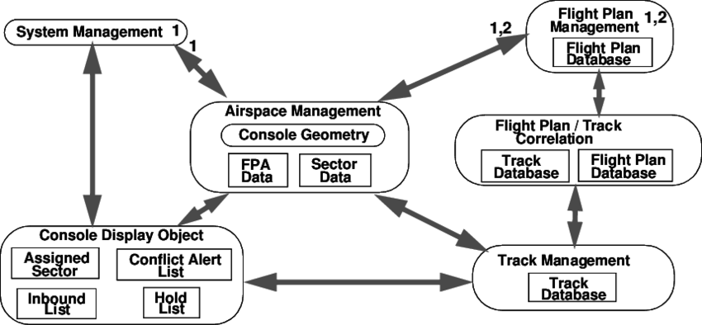
Fonte:

Resultados esperados
A solução busca contribuir para o monitoramento da infraestrutura desses sistemas, ajudando na redução de falhas que podem atrapalhar nas decisões nos controladores de tráfego aéreo, com isso tanto a segurança quanto à confiabilidade desses sistemas aumentariam.

Limites Exclusões
- Limites
  - Disponibilidade do sistema 24/7;
  - Fornecimento de dados e informações sobre a infraestrutura;
  - Monitoramento contínuo de infraestrutura de controle de tráfego aéreo;
  - Suporte a aplicação ao cliente;
  - Utilização as tecnologias que foram disponibilizadas pelo cliente;
  - Alertas em casos de queda do sistema;
  - Os avisos para o cliente deverão ser somente feitos via Slack/Jira.
- Excluído
  - Criação de um plano de ação em caso de falhas no hardware;
  - Manutenção técnica do hardware;
  - Avisos sobre o sistema de controle de tráfego aéreo;
  - Bugs do sistema de controle de tráfego aéreo;
  - Monitoramento de outros sistemas do nicho aéreo;
  - Monitoramento de outros sistemas de segmentos diferentes (ex: ramo naval).

Macro Cronograma

Etapa | Duração estimada
Disponibilização e pesquisa do tema | 7 dias
Estudo de viabilidade | 3 dias
Elicitação de requisitos | 15 dias
Design do projeto | 20 dias
Desenvolvimento | 70 dias
Testes | 10 dias
Deploy/Entrega | 5 dias

Recursos Necessários

Recurso | Quantidade | Carga Horária Estimada
Desenvolvedor Full Stack | 6 | 200 horas
Notebook | 6 | 200 horas
Excel | 6 | Conforme demanda
Planner | 6 | Conforme demanda
AWS - Lab | 6 | Conforme demanda
Intellij | 6 | 50 horas
Figma | 6 | 7 horas
Canva | 6 | Conforme demanda
Mysql WorkBench | 6 | Conforme demanda
Visual Studio code | 6 | 100 horas
RStudio | 6 | Conforme demanda
Slack | 6 | Conforme demanda

Riscos e Restrições

- Riscos:
  - Possibilidade de geração de alertas incorretos ou tardios devido a erros de configuração;
  - Possibilidade de indisponibilidade temporária do sistema de monitoramento;
  - Possibilidade de atrasos do projeto;
  - Possibilidade de instabilidades do site;
  - Plataformas com figma, canva, planner, github podem ficar fora no ar dando conflitos no desenvolvimento do projeto;
  - Instabilidades do provisionamento na nuvem;
  - Perda de dados na nuvem.
- Restrições
  - Necessidade de fornecimento de energia constante e acesso contínuo à internet para o funcionamento do sistema;
  - O sistema de monitoramento depende da correta instrumentação dos servidores para a coleta das métricas;
  - Projeto restrito ao monitoramento da saúde dos equipamentos, não atuando diretamente na correção das falhas;
  - Projeto restrito ao ambiente institucional;
  - A única plataforma de provisionamento deverá ser a Amazon Web Services;
  - Os avisos para o cliente deverão ser somente feitos via Slack/Jira.

Stakeholders
Diretos
- Equipe de Engenharia e Manutenção de TI
  - Principais clientes, são eles os responsáveis pela troca ou manutenção do hardware, refrigeração, atualização etc.
- Controladores de Tráfego Aéreo
  - São os usuários que ficam sobre as telas monitorando os aviões. Falha no sistema torna o trabalho deles mais tenso.
- Gestores de Infraestrutura Aeroportuária
  - São os responsáveis pelo orçamento. Através deles que acontecem investimentos na infraestrutura dos ATC’s
Indiretos
- Autoridade de Aviação Civil
  - Órgãos reguladores que exigem que essa infraestrutura seja monitorada e auditada.
- Companhia Aéreas
  - A empresa como um todo.
- Passageiros
  - Segurança dos passageiros.

Premissas
- Acesso à Rede Local (LAN)
  - Garantia de conexão direta entre o sistema de monitoramento e os servidores monitorados.
- Suporte aos Protocolos SNMP/IPMI
  - Disponibilidade de protocolos padrão no hardware para a extração de dados de saúde.
- Liberação de Portas nos Firewalls Internos
  - Permissão de tráfego de dados pelas portas específicas de monitoramento.
- Disponibilidade de Credenciais de Administrador
  - Acesso às chaves e senhas necessárias para ler informações sensíveis de hardware.
- Integridade dos Sensores Físicos
  - Existência de sensores de fábrica (térmicos, elétricos) em pleno funcionamento nos ativos.
- Independência do Servidor de Monitoramento
  - Instalação do sistema em uma máquina separada para evitar que a falha monitorada o derrube.
- Acesso às MIBs e Documentações
  - Disponibilidade dos manuais técnicos dos fabricantes para traduzir os códigos de erro.
- Estabilidade da Infraestrutura Elétrica
  - Garantia de que nobreaks e geradores suportarão o hardware durante a coleta de dados.
- Padronização das Interfaces
  - Existência de um padrão mínimo de comunicação entre diferentes marcas de servidores (Dell, HP, etc).
- Conformidade com Normas de Segurança
  - Alinhamento prévio com as regras de segurança cibernética exigidas pelo setor de controle aéreo.

METODOLOGIA UTILIZADA
Para o desenvolvimento do projeto, foi utilizada a metodologia ágil Scrum, uma ferramenta de gerenciamento de projetos que busca realizar pequenas entregas que gerem valor para o cliente de forma gradativa. A metodologia divide o projeto em etapas menores, com cerimônias que ajudam a monitorar o progresso do projeto. Essa abordagem promove a colaboração, a flexibilidade e a melhoria contínua, aplicada principalmente no desenvolvimento de software, mas também em outras áreas.

DIAGRAMA DE VISÃO DE NEGÓCIOS

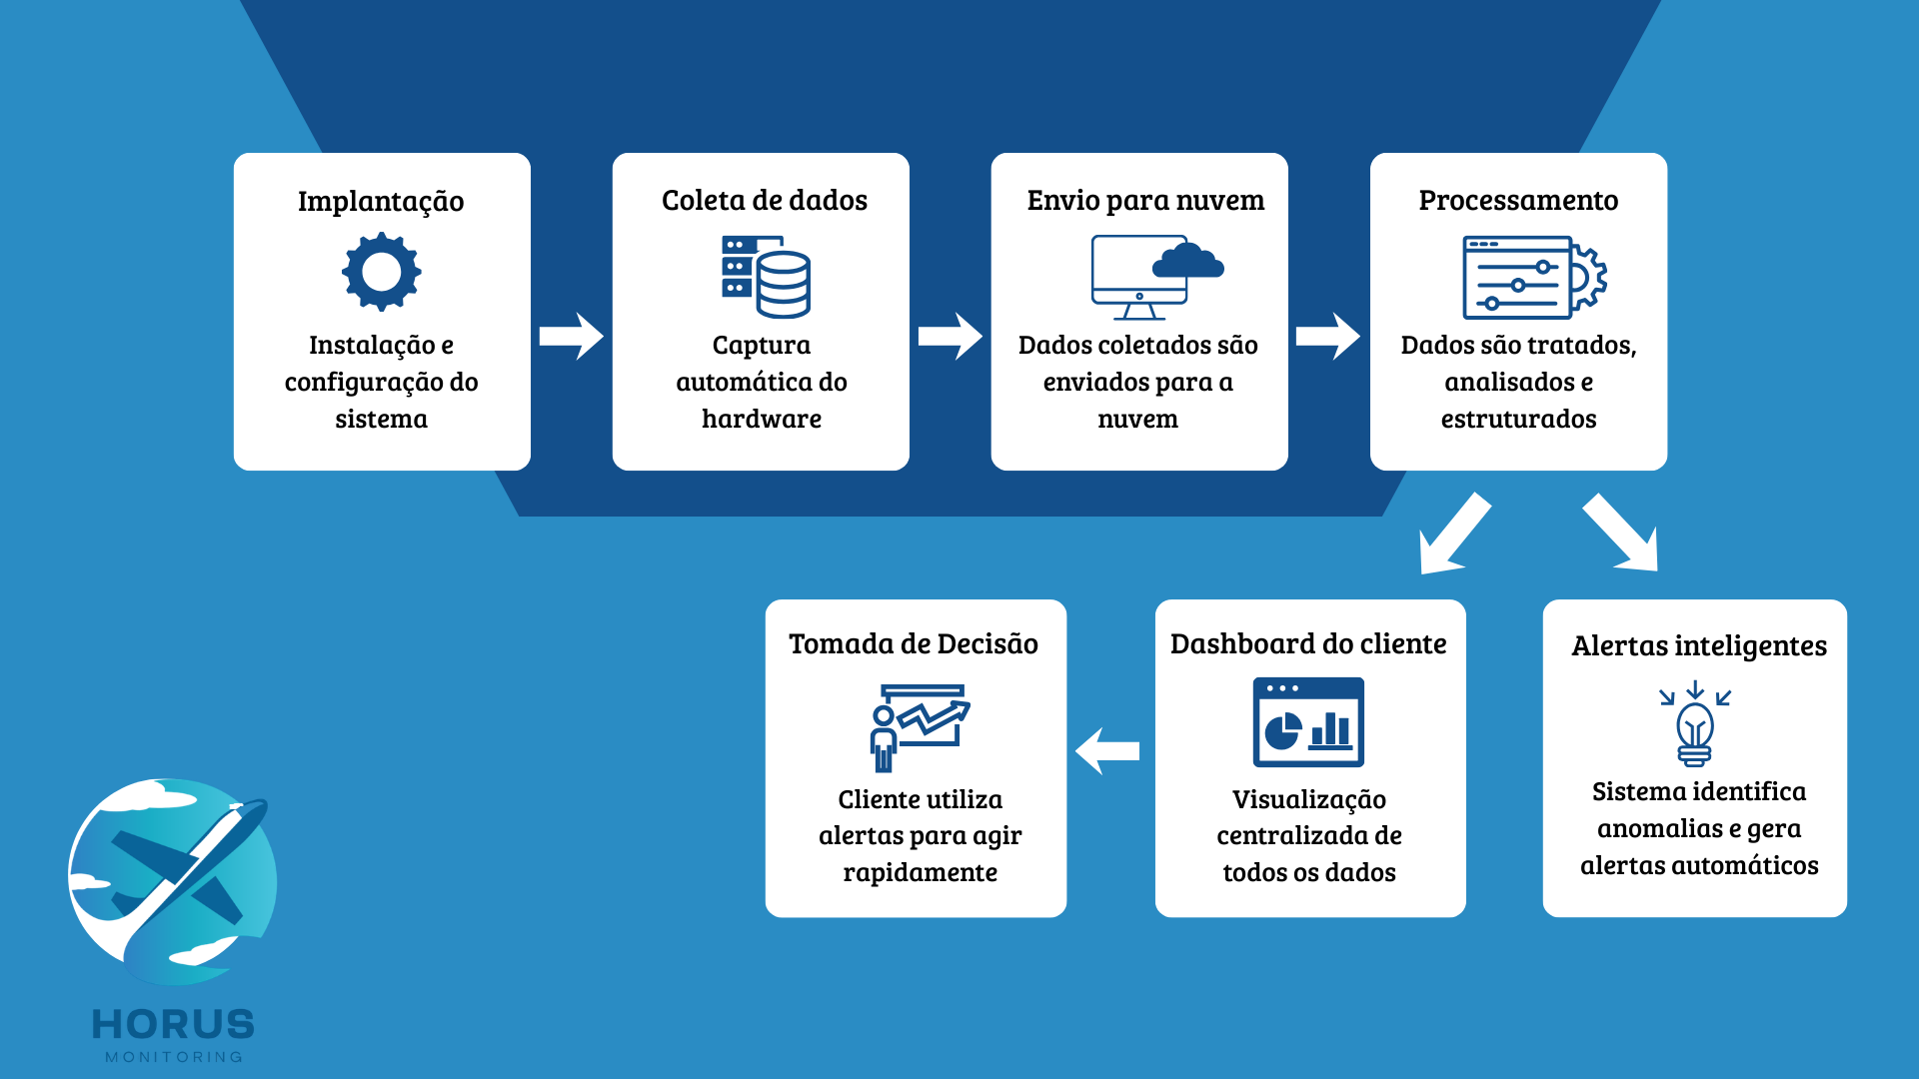

PERMISSIONAMENTO DE USUÁRIOS

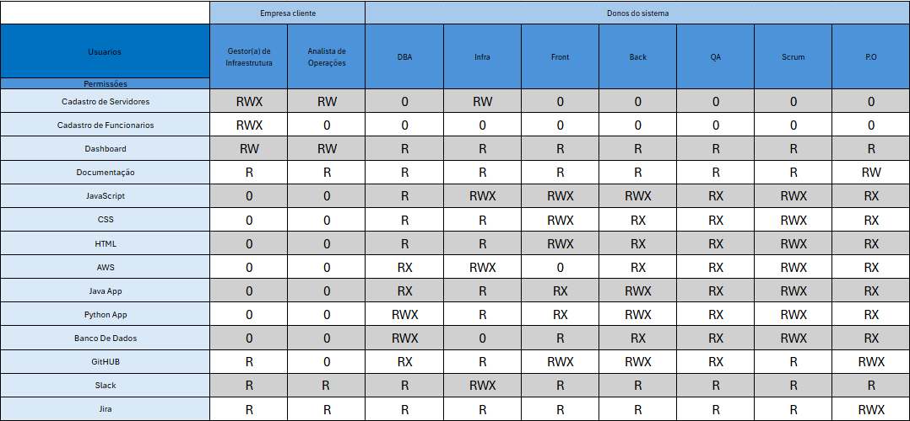

REFERÊNCIAS
BRASIL. Ministério de Portos e Aeroportos. Aviação brasileira bate recorde com 130 milhões de passageiros, a maior movimentação da história do país. Disponível em: https://www.gov.br/portos-e-aeroportos/pt-br/assuntos/noticias/2025/12/aviacao-brasileira-bate-recorde-com-130-milhoes-de-passageiros-a-maior-movimentacao-da-historia-do-pais. Acesso em: 24 mar. 2026.
BRASIL. Ministério de Portos e Aeroportos. Transporte aéreo impulsiona faturamento recorde de R$ 17 bilhões do turismo brasileiro. Disponível em: https://www.gov.br/portos-e-aeroportos/pt-br/assuntos/noticias/2025/07/transporte-aereo-impulsiona-faturamento-recorde-de-r-17-bilhoes-do-turismo-brasileiro. Acesso em: 24 mar. 2026.
AIRPORT INFORMATION SYSTEMS. ATC and air traffic control admin system. Disponível em: https://blog.airport-information-systems.com/atc-and-air-traffic-control-admin-system/. Acesso em: 24 mar. 2026.
YANG, Jingwu. Air Traffic Control System. Disponível em: https://www.cnblogs.com/HUST-JingwuYang/p/6112797.html. Acesso em: 24 mar. 2026.
AGÊNCIA NACIONAL DE AVIAÇÃO CIVIL (ANAC). Air Traffic Services. Disponível em: https://www2.anac.gov.br/anacpedia/ing_por/tr1348.htm. Acesso em: 24 mar. 2026.
AGÊNCIA NACIONAL DE AVIAÇÃO CIVIL (ANAC). Órgãos dos Serviços de Tráfego Aéreo. Disponível em: https://www2.anac.gov.br/anacpedia/sig_por_ing/tr46.htm. Acesso em: 24 mar. 2026.
BRASIL. Departamento de Controle do Espaço Aéreo (DECEA). SAGITÁRIO: o novo sistema de controle de tráfego aéreo da Terminal São Paulo. Disponível em: https://www.decea.mil.br/?i=midia-e-informacao&p=pg_noticia&materia=sagitario-o-novo-sistema-de-controle-de-trafego-aereo-da-terminal-sao-paulo. Acesso em: 24 mar. 2026.
SAIPHER. Sistemas integrados para controle do espaço aéreo. Disponível em: https://www.saipher.com.br/. Acesso em: 24 mar. 2026.
BRASIL. Departamento de Controle do Espaço Aéreo (DECEA). ACC – Centro de Controle de Área. Disponível em: https://sirius.decea.mil.br/acc-centro-de-controle-de-area/. Acesso em: 24 mar. 2026.
BRASIL. Departamento de Controle do Espaço Aéreo (DECEA). Tudo sobre Controle de Aproximação (APP). Disponível em: https://blogsobrevoo.decea.mil.br/tudo-sobre-controle-de-aproximacao-app/. Acesso em: 24 mar. 2026.
BRASIL. Departamento de Controle do Espaço Aéreo (DECEA). Torre de Controle e Segurança: Torres de Controle. Disponível em: https://blogsobrevoo.decea.mil.br/torre-de-controle-e-seguranca-torres-de-controle/. Acesso em: 24 mar. 2026.
BRASIL. Lei nº 7.565, de 19 de dezembro de 1986. Código Brasileiro de Aeronáutica. Disponível em: https://www.planalto.gov.br/ccivil_03/leis/l7565compilado.htm. Acesso em: 24 mar. 2026.
ATC NETWORK. Surveillance Data Processing Systems. Disponível em: https://www.atc-network.com/atc-courses/surveillance-data-processing-systems. Acesso em: 24 mar. 2026.
BRASIL. Departamento de Controle do Espaço Aéreo (DECEA). PCA 351-3: Plano de Implementação do Programa SIRIUS. Disponível em: https://www.decea.mil.br/static/uploads/2021/12/PCA-351-3-PIMP-2021-publicado-BCA.pdf. Acesso em: 24 mar. 2026.
BRASIL. Departamento de Controle do Espaço Aéreo (DECEA). GASTARDELI, Victor. SIGMA e SAGITÁRIO: conheça os sistemas que controlam o tráfego aéreo brasileiro. Disponível em: https://www.decea.mil.br/?i=midia-e-informacao&p=pg_noticia&materia=sigma-e-sagitario-conheca-os-sistemas-que-controlam-o-trafego-aereo-brasileiro. Acesso em: 16 fev. 2026.
QUORA. What is the difference between ATS and ATC? Disponível em: https://www.quora.com/What-is-the-difference-between-ATS-and-ATC. Acesso em: 24 mar. 2026.

